Контроль читання.

*13.05.2024 6А 6Б Хоменко А.Ю.*

Мета:

- Ознайомити учнів з темою уроку.

- Перевірити якість знань.

**Хід уроку.**

1. 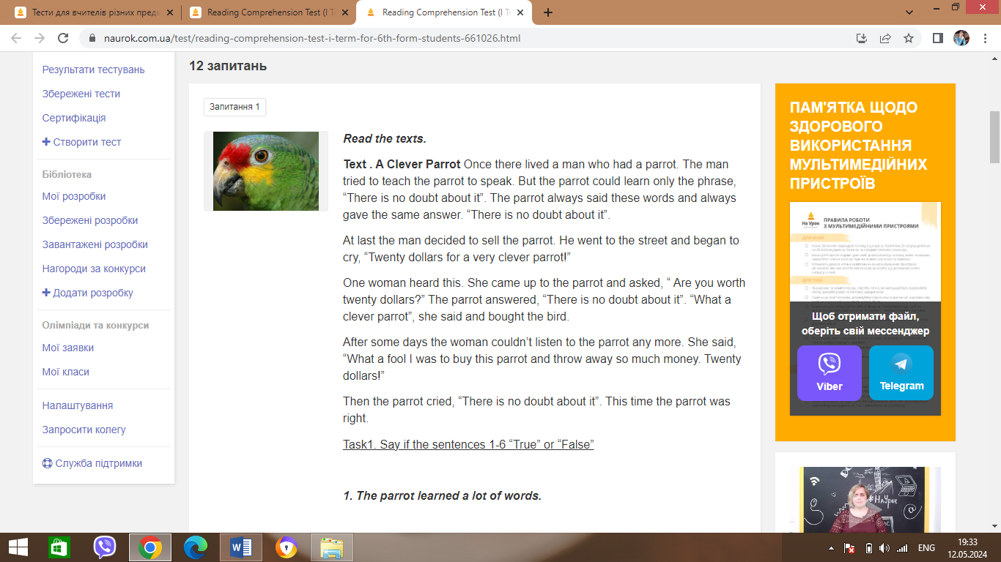**Reading.**
2. **Test.**

* <https://naurok.com.ua/test/join?gamecode=5506601>

Homework:

- виконайте контроль читання